PRUEBA PRÁCTICA FINAL UNIDAD FORMATIVA - 1ª CONVOCATORIA

|  |  |  |  |  |  |
| --- | --- | --- | --- | --- | --- |
| Código oficial Lanbide | **20200282** | | Fecha prueba: | Antepenúltimo día de la UF | |
| Nombre acción formativa: | **IFCD0210 - DESARROLLO DE APLICACIONES CON TECNOLOGÍAS WEB** | | | | |
| Código Módulo formativa: | **MF0491** | Código Unidad formativa: | | | **UF1841** |
| Nombre alumno/a: |  | | | | |

|  |  |  |  |  |
| --- | --- | --- | --- | --- |
| **VARIABLES Y CRITERIOS A EVALUAR** | | Puntuación  Máxima | Puntuación  Mínima | **OBTENIDO** |
| Estructura del documento | CE1.1 | 1 | 0.5 |  |
| Desarrollo del documento | CE1.2 y CE1.3 | 3 | 1.5 |  |
| Documentación | CE1.4 | 1 | 0.5 |  |
| Elaboración de hoja de estilos | CE1.5 y CE1.6 | 3 | 1.5 |  |
| Diseño accesible y adaptado a móviles | CE1.7 | 2 | 1 |  |
| **GLOBAL** | | **10** | **5** |  |

**ENUNCIADO**

Realizar el siguiente sitio Web con HTML5 y estilos CSS3.

**Datos útiles:**

* Fuente para los titulares: º (de Google Web Fonts)
* Fuente para los textos generales: Verdana 12px
* Anchura: zona de contenidos: 900px
* Menú: al pasar sobre las opciones la letra cambia a color rojo

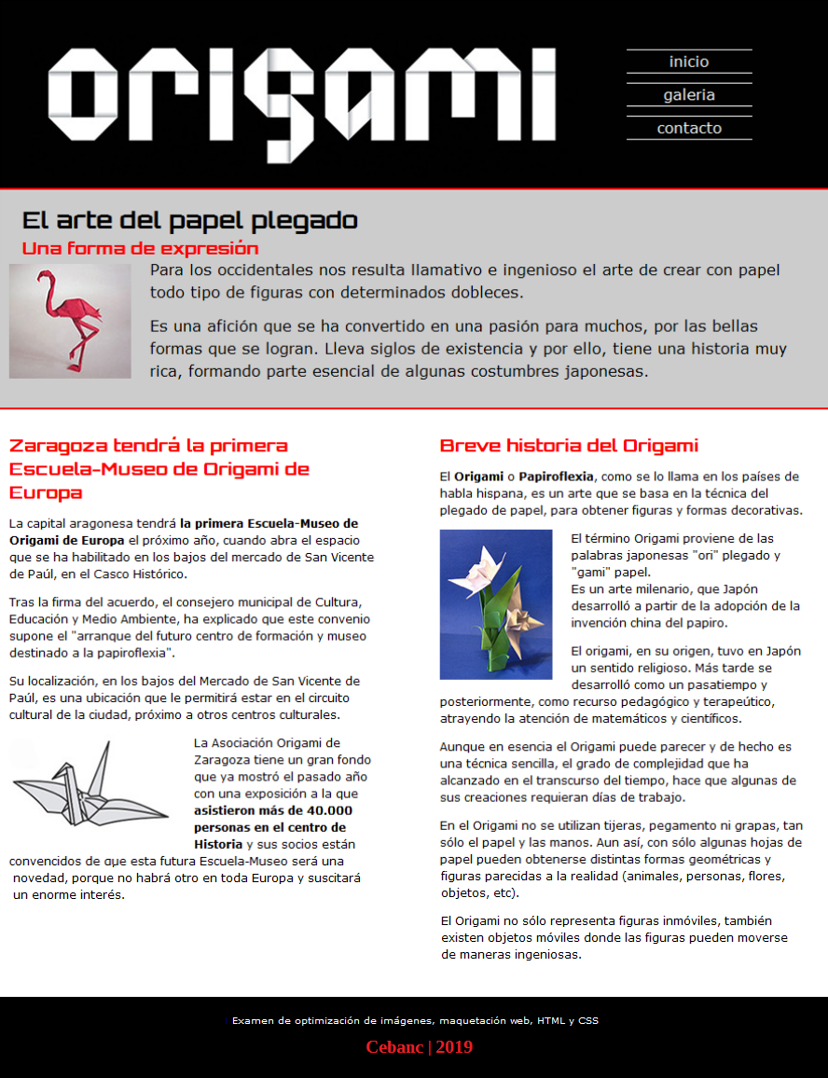

* Utilizar hoja de estilos externa
* Las imágenes de toda la web, se entregan preparadas.
* Hay que hacer los vínculos del pie de página (que funcionen)

El contenido de esta pantalla se organiza en tablas:

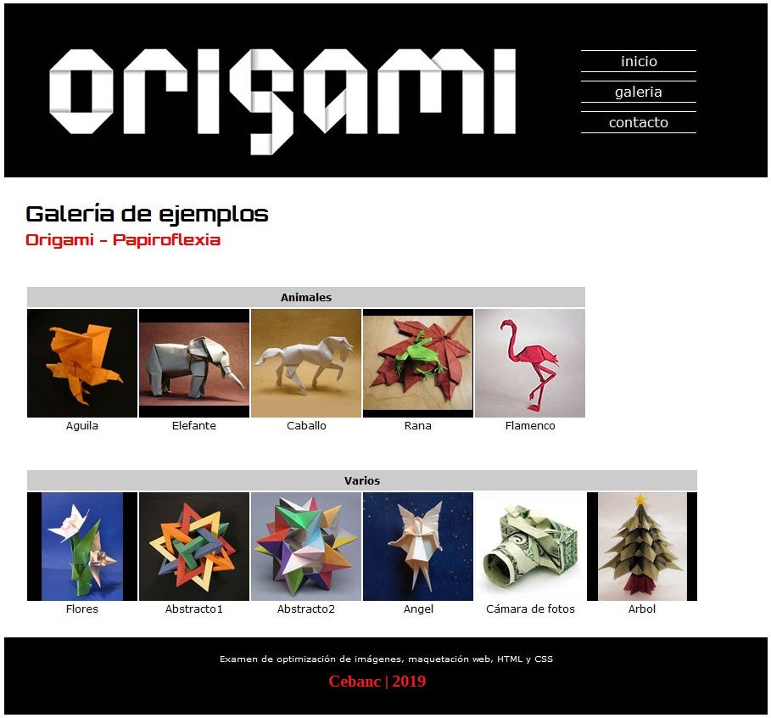

**Datos para el formulario:**

En el campo desplegable las opciones para elegir son:

* Buscadores
* Amigos
* Publicidad
* Otros

Completar el formulario para que se envíe a: cebanc@cebanc.com

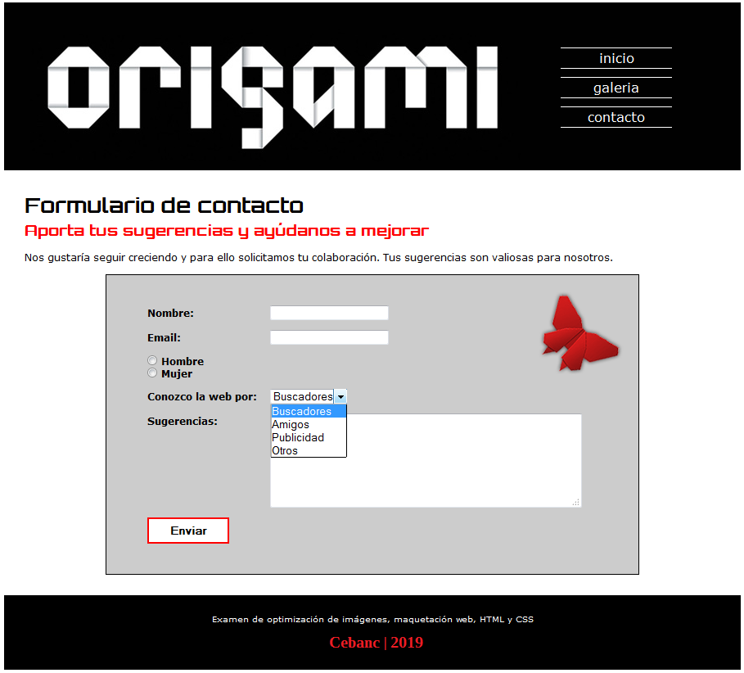

**Al terminar el examen:**

Se debe realizar pantallazos de cada pantalla de la Web realizada y pegarlos en un documento en formato Word y guardarlo con el nombre del alumno del siguiente modo poniendo (HTML_CSS_Nombre_alumno.doc) y alojarlo en una carpeta indicada por el profesor.

Los exámenes no guardados en esta carpeta, no se corregirán.